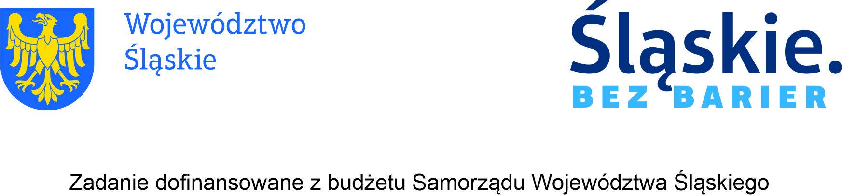
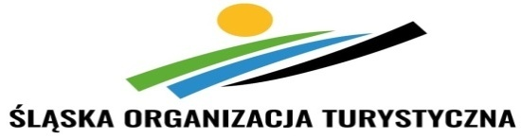


1873 - TT POLSKIE TOWARZYSTWOTURYSTYCZNO – KRAJOZNAWCZE
1906 - PTK ODDZIAŁ MYSŁOWICE
1920 - PTT rok zał. 1965
1950 - PTTK 41 - 400 Mysłowice ul; Armii Krajowej 22 Tel/faks 32 2225606
www.myslowice.pttk.pl e-mail; pttkmyslowice@poczta.onet.pl
NIP 222 00 08 051 REGON 277810490
Zadanie dofinansowane ze środków Samorządu Województwa Śląskiego,
Zarządu Głównego PTTK i Urzędu Gminy Istebna.

PROGRAM XV Śląskiego Rajdu Turystycznego BEZ BARIER
26 września 2026 r.
PROGRAM
- 6⁰⁰ - 8⁰⁰ - wyjazd autokarami ze swoich miejscowości. Niektóre grupy wyjeżdżać będą PKP, rowerami i jedna grupa wyjedzie już w czwartek konno z Katowic.
- 9⁰⁰ – 10⁰⁰ - przejazd do miejsc spotkań z przewodnikiem. Miejsca i czas spotkania z przewodnikiem powinny być uzgadniane z organizatorem.
- 9⁰⁰ – 13³⁰ - realizacja programu turystyczno – krajoznawczego wg wykazu tras lub uzgodnień z organizatorami XV Śląskiego Rajdu Turystycznego BEZ BARIER.
- 13⁰⁰ – 13⁵⁰ spotkanie uczestników na mecie rajdu, w Istebnej na terenie amfiteatru. Tu kierownicy grup w punkcie biura Rajdu pobierają odznaki rajdowe oraz talony na podstawie których członkowie ich grup otrzymują w punktach gastronomicznych ciepły posiłek. Tu też kierownicy grup przekazują oryginalne listy uczestników.
- 14⁰⁰ – powitanie uczestników przez władze Gminy Istebna.
- 14⁰⁵ – oficjalne powitanie uczestników przez organizatorów. Wręczenie pamiątkowych pucharów, certyfikatów przedstawicielom poszczególnych grup.
- 14⁴⁰ – 16⁰⁰ – program rozrywkowo – artystyczny, imprezy integracyjne prowadzone przez kapelę góralską.
- 16⁰⁰ – 16²⁰ – zakończenie programu rozrywkowo – artystycznego. Pożegnanie uczestników.
- 16²⁰ – 17⁰⁰ - wyjazd autokarami z Istebnej.

Zbigniew Orłowski – prezes PTTK O/Mysłowice, wiceprzewodniczący Rady ds. Turystyki Osób Niepełnosprawnych Zarządu Głównego PTTK.

